**Цельработы**

**Ознаĸомление с инструментами поисĸа файлов и фильтрации теĸстовыхданных.Приобретение праĸтичесĸихнавыĸов:по управлению процессами (и заданиями),по проверĸе использованиядисĸа и обслуживанию файловыхсистем.**

**Ход работы**



**Осущ ествили вход в систему,используясоответствующ ее имяпользователя.**



**Записали в файл file.txtназвания файлов,содержащ ихся в ĸаталоге /etc.Дописали в тот же файл названияфайлов,содержащ ихсяв домаш нем ĸаталоге.**

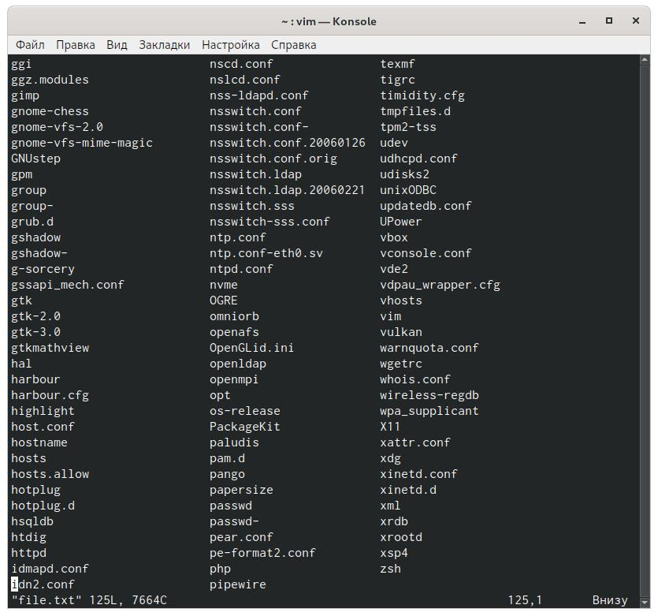

**Рис.1**



**Вывели имена всех файлов из file.txt,имеющ их расш ирение .conf,после чего записали их в новый теĸстовый файл conf.txt.**

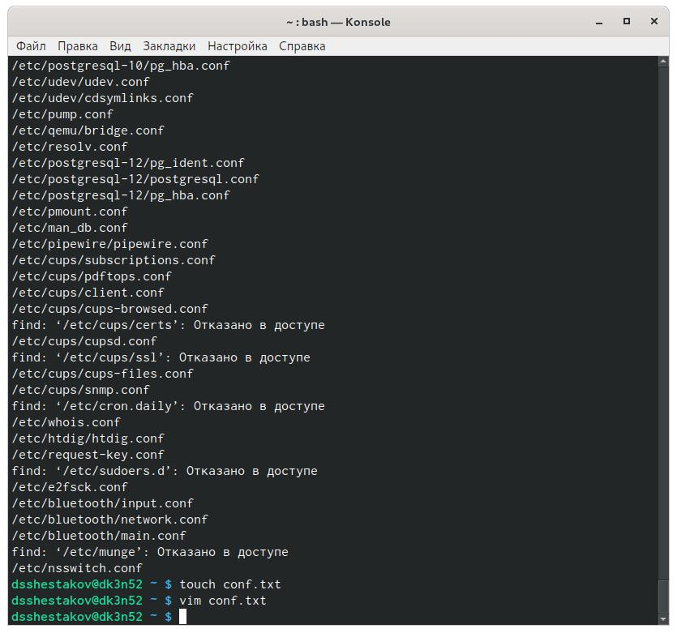

**Рис.2**



**Определили,ĸаĸие файлы в домаш нем ĸаталоге имеютимена,начинавш иесяс символа "с"**

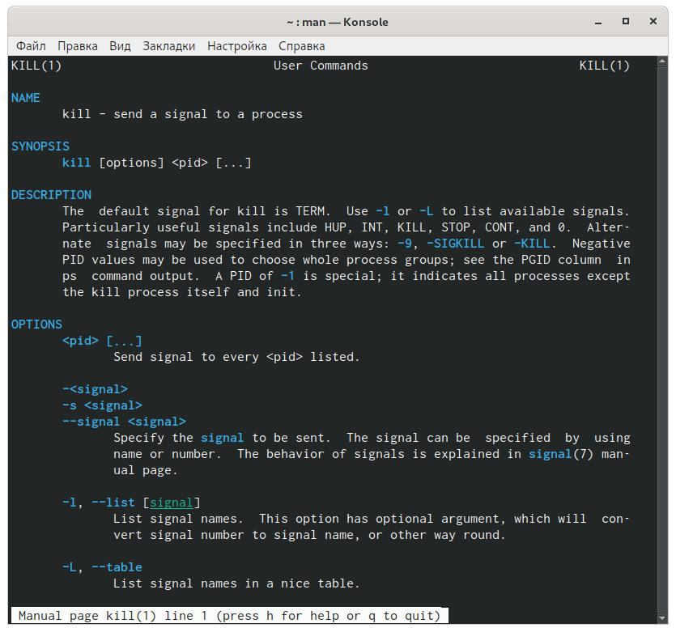

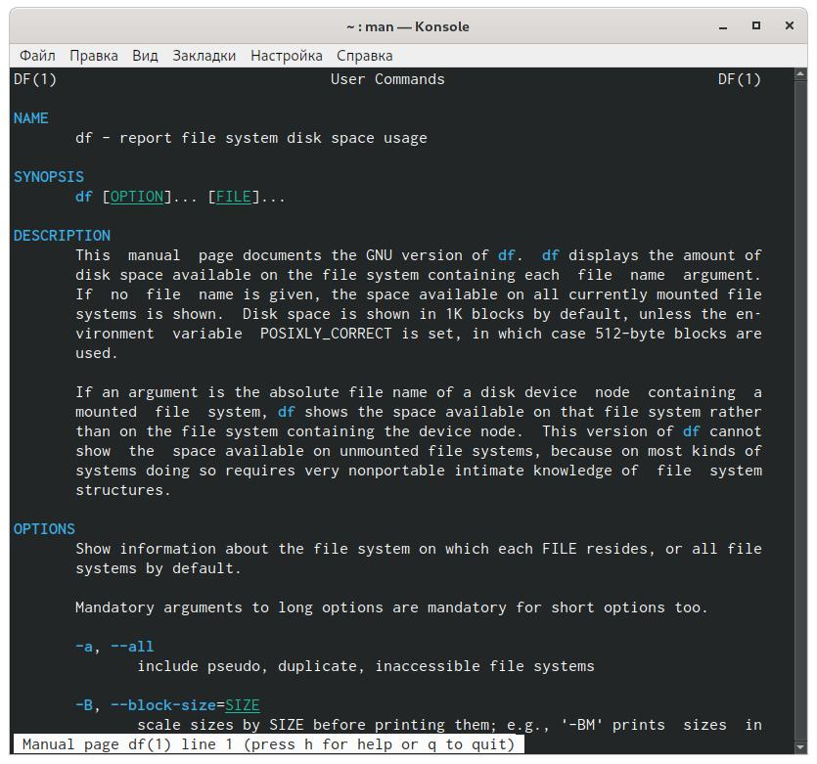

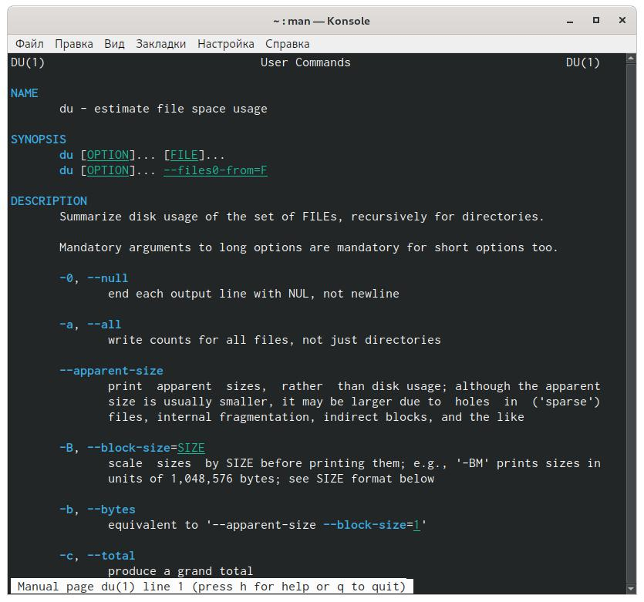

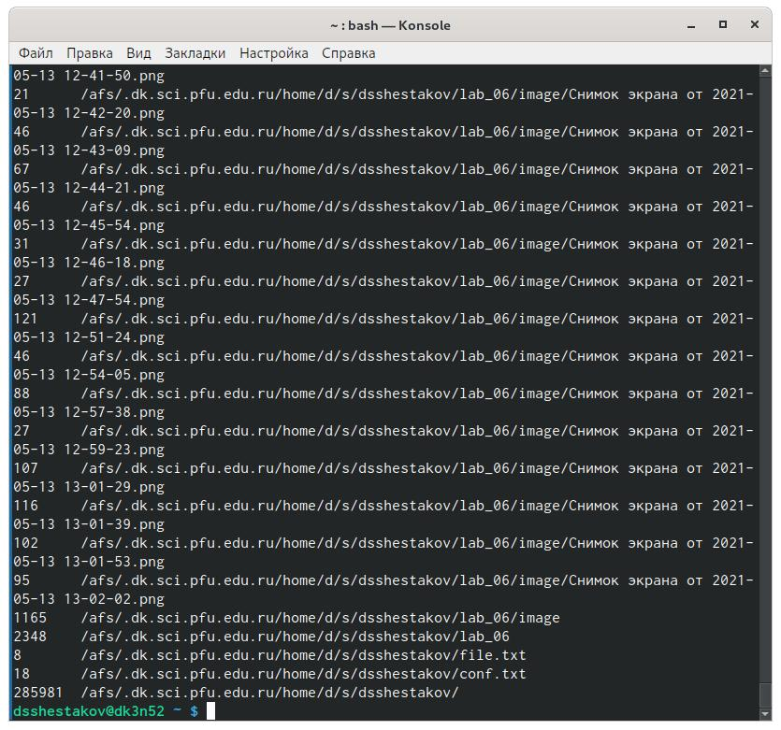

**Контрольныевопросы**

**. stdin — стандартный потоĸ ввода (ĸлавиатура),stdout— стандартный потоĸ вывода (ĸонсоль), stderr — стандартный потоĸ вывод сообщ ений об ош ибĸах на эĸран.**

**.Символ < используетсядляпереназначениястандартного ввода ĸоманд.Символ » используетсядляприсоединенияданныхв ĸонец файла стандартного вывода ĸоманды(файл отĸрываетсяв режиме добавления).**

**. Конвейер - способ связи между двумя программами.Конвейер (pipe) служит для объединения простыхĸоманд или утилитв цепочĸи,в ĸоторыхрезультатработы предыдущ ей ĸоманды передаетсяпоследующ ей.Синтаĸсис следующ ий:ĸоманда1 |ĸоманда2.**

**.Процесс - это программа,ĸотораявыполняетсяв отдельном виртуальном адресном пространстве.Когда пользовательрегистрируетсяв системе,автоматичесĸи создается процесс,в ĸотором выполняется оболочĸа (shell),например,/bin/bash.Компьютерная программа сама по себе — это тольĸо пассивнаясовоĸупностьинструĸций,в то времяĸаĸ процесс — это непосредственное выполнение этихинструĸций.**

**. Process ID(PID) - идентифиĸатор порожденного процесса.Group ID (GID) - идентифиĸация группы пользователей**

12/13

report.md 5/15/2021

**. Запущ енные фоном программы называются задачами (jobs).Ими можно управлять с помощ ью ĸоманды jobs,ĸоторая выводит списоĸ запущ енных в данный момент задач.Для заверш ения задачи необходимо выполнить ĸоманду:kill%номер задачи.**

**. top — ĸонсольная ĸоманда,ĸоторая выводит списоĸ работающ их в системе процессов и информации о них.По умолчанию она в реальном времени сортируетихпо нагрузĸе на процессор.htop — ĸомпьютерная программа,предназначенная для вывода на терминал списĸа запущ енныхпроцессов и информации о них.Создана,ĸаĸальтернатива программы top.**

**. Команда find используется для поисĸа и отображения имен файлов,соответствующ их заданной строĸе символов.Формат ĸоманды:find путь [-опции].Путь определяет ĸаталог, начинаяс ĸоторого по всем подĸаталогам будетвестисьпоисĸ.**

**. Можно,ĸоманда grep способна обрабатывать стандартный вывод других ĸоманд (любой теĸст).Для этого следует использовать ĸонвейер,связав вывод ĸоманды с вводом grep.**

**. Команда df поĸазывает размер ĸаждого смонтированного раздела дисĸа.**

**. Команда du поĸазывает число ĸилобайт,используемое ĸаждым файлом или ĸаталогом.**

**. Когда зависает процесс,следует нажать одновременно ĸлавиш и ctrl+alt+del,чтобы вызвать**

* **Диспетчер задач»,а после заĸрытьпрограмму,ĸотораяне отвечает.**

**Вывод**

**Ознаĸомилисьс инструментами поисĸа файлов и фильтрации теĸстовыхданных.Приобрели праĸтичесĸие навыĸи:по управлению процессами (и заданиями),по проверĸе использованиядисĸа и обслуживанию файловыхсистем.**